附件1：国家助学贷款流程（本科生）
- 网上申请（以各学院通知为准12月6日——12月17日）
- 学生登陆上海市资助管理系统在线申请（http://shxszz.shec.edu.cn/infomssh/login_online.jsp）（已申请过生源地助学贷款的同学不能再申请国家助学贷款）网上登陆后须先在左下“注册信息”栏目里，确认注册信息。
选择学生所在学院的辅导员并保存。然后再进行校园地贷款在线申请，具体操作详见附件《上海市资助管理信息系统学生在线申请指南》校园地国家助学贷款申请）
- 填写注意事项：
- 发放年限1年（2021-2022学年）
- 本科生学费5000元，住宿费1200元，生活费最多能不超过5800元，每年贷款总金额最高不超过12000元
- 如实填写中国银行卡号
- 入学时间和毕业时间年份根据实际情况填写，入学月份为9月；毕业月份为6月
- 学制为4年
- 通讯地址填写家庭地址（非学校地址）
- 信息需完整，保存后提交
- 辅导员-院系网上系统审核后12月17日前上报学校，学校审核。

- 学院领取材料发给学生填写（12月6日——12月10日）
- 学生填写《借款凭证》5联单（1份=5页）大一学生贷款“学费、住宿费”（如图1）和“生活费”（如图2）分开填单，“6200元”的凭证1份，如需贷款生活费则2份，已贷过款办理提额则需提交1年生活费5联单1份，如图2。
※学费加住宿费（左下角必须签名）见图1，申请金额6200元。
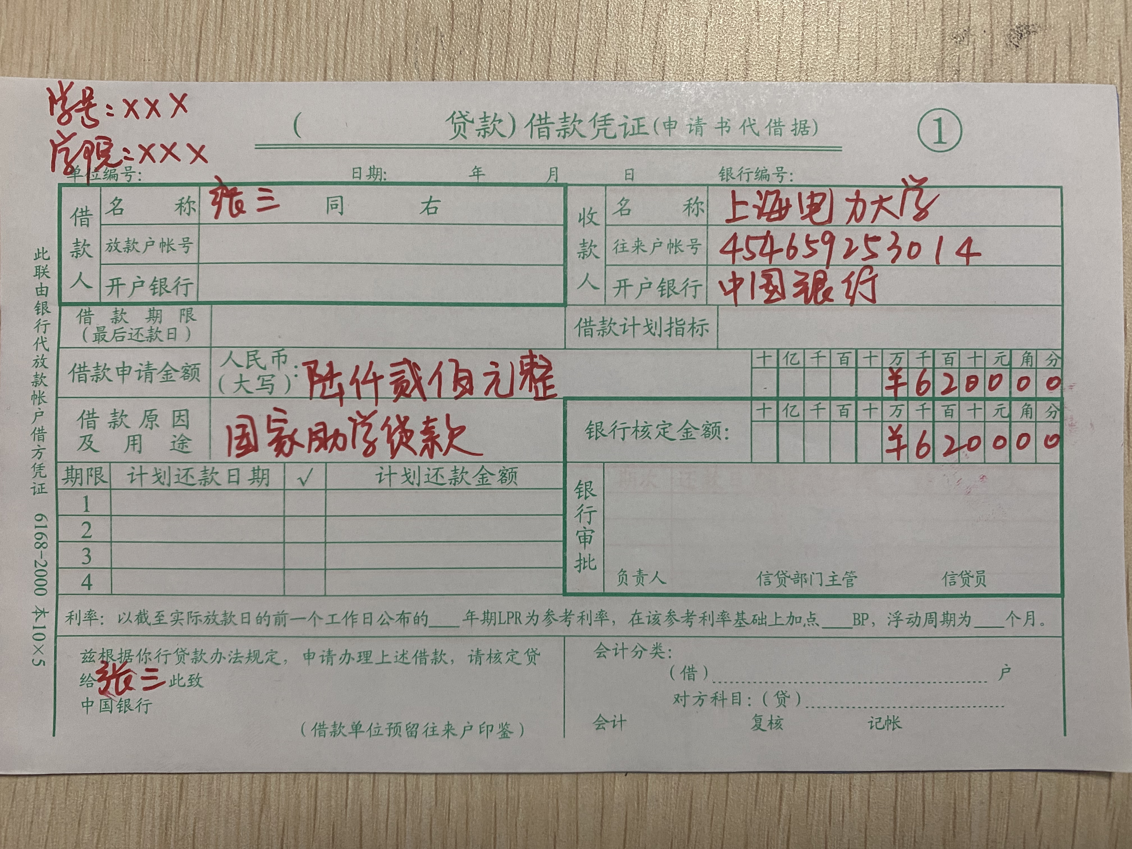

图1
※如申请生活费（左下角必须签名）见图2，申请金额如实填写，最高不超过5800元。
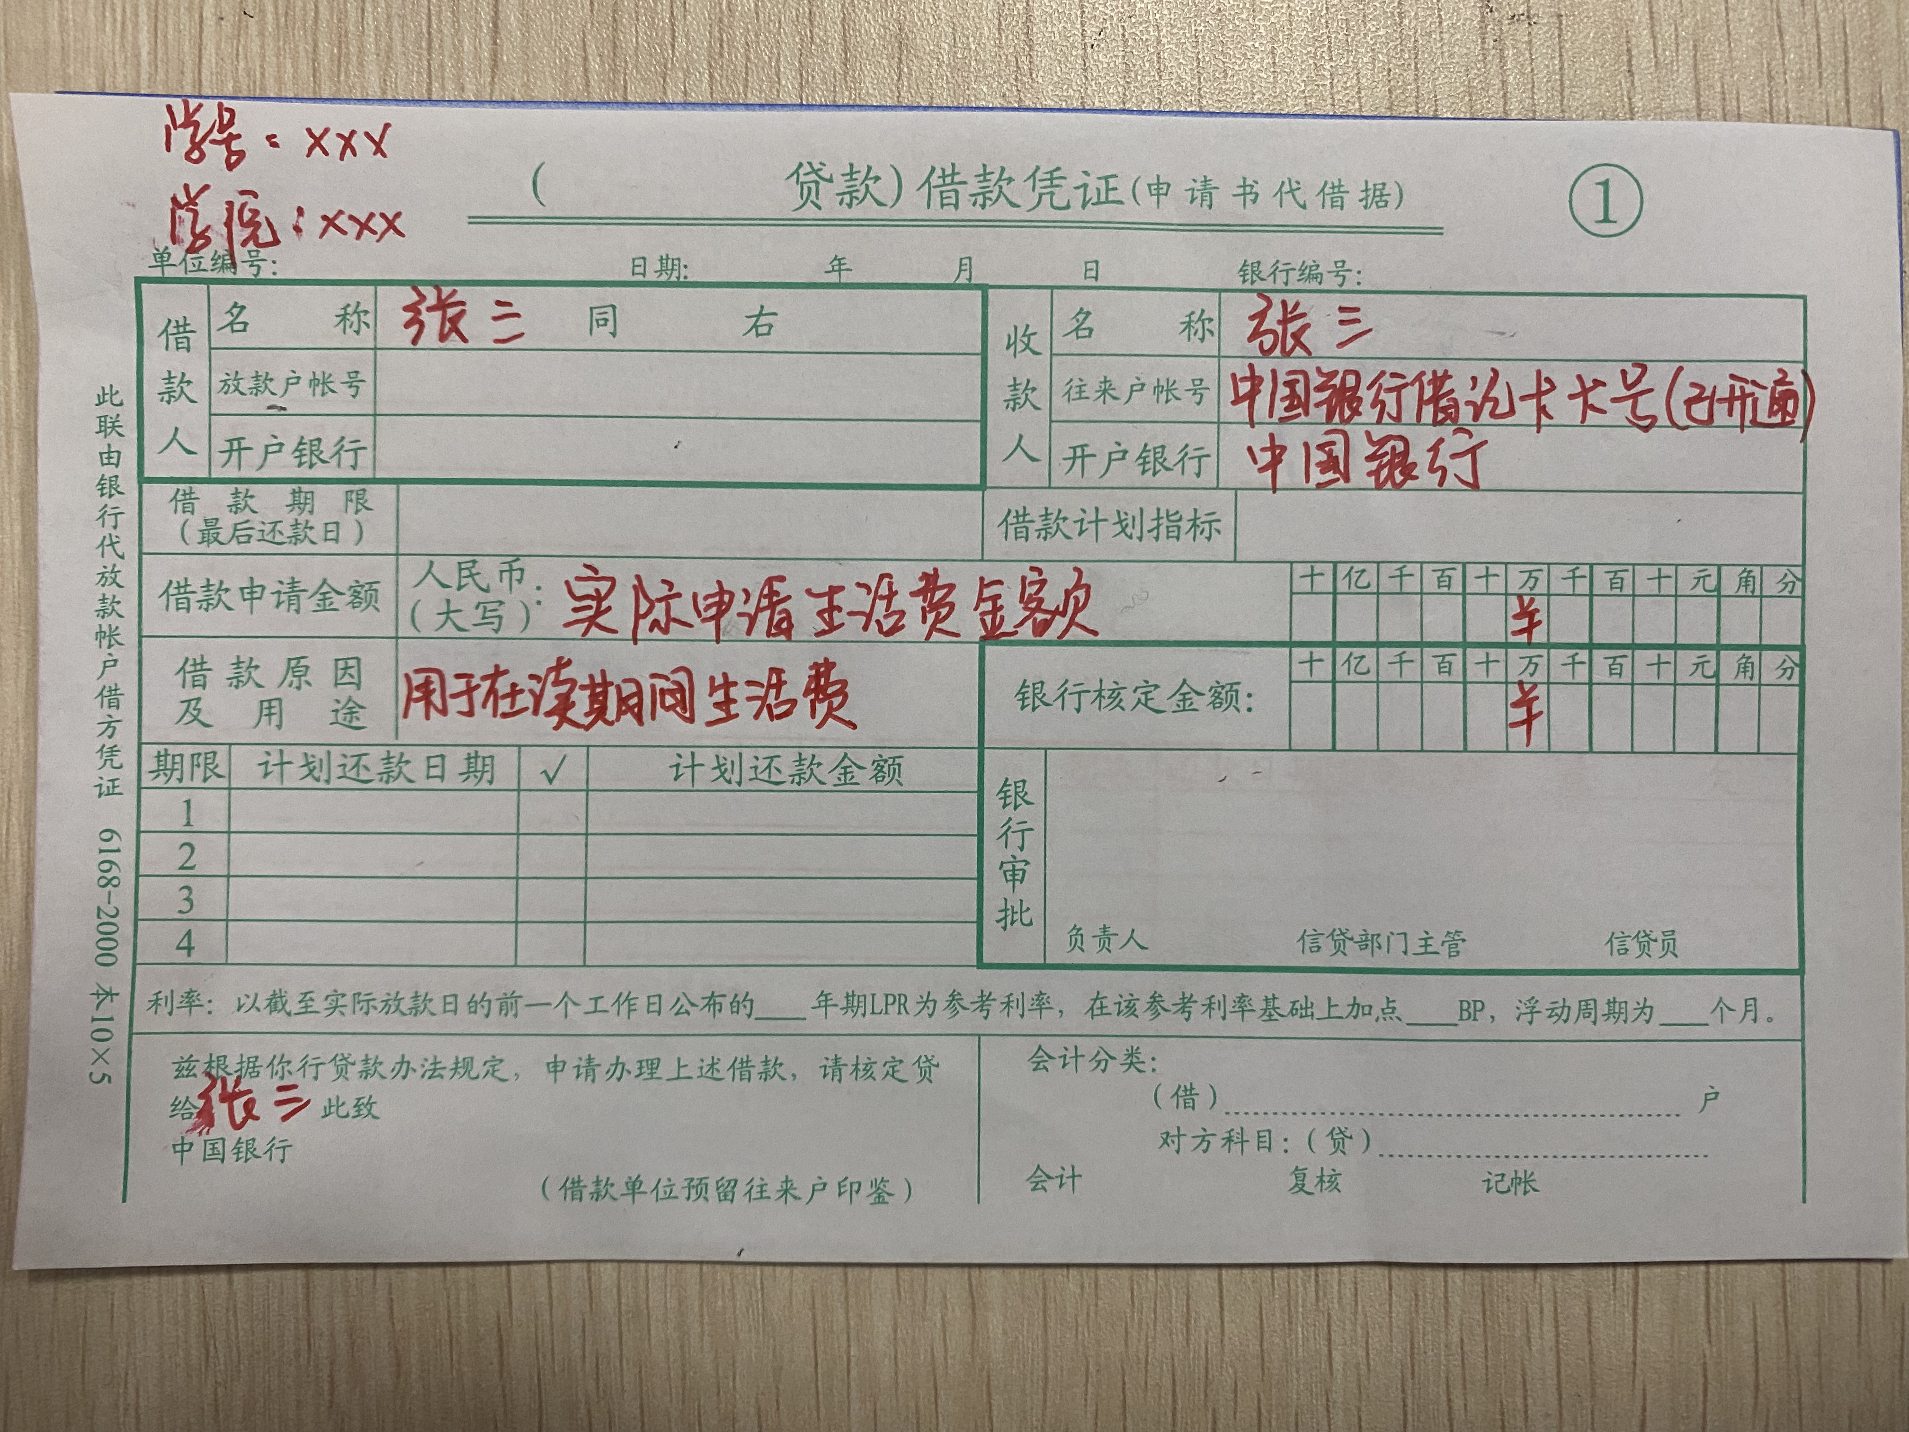

图2

- 学生填写《中国银行股份有限公司国家助学贷款借款合同》（时间为2021年12月10日，需按下图填写并签名，无需按印）如图3
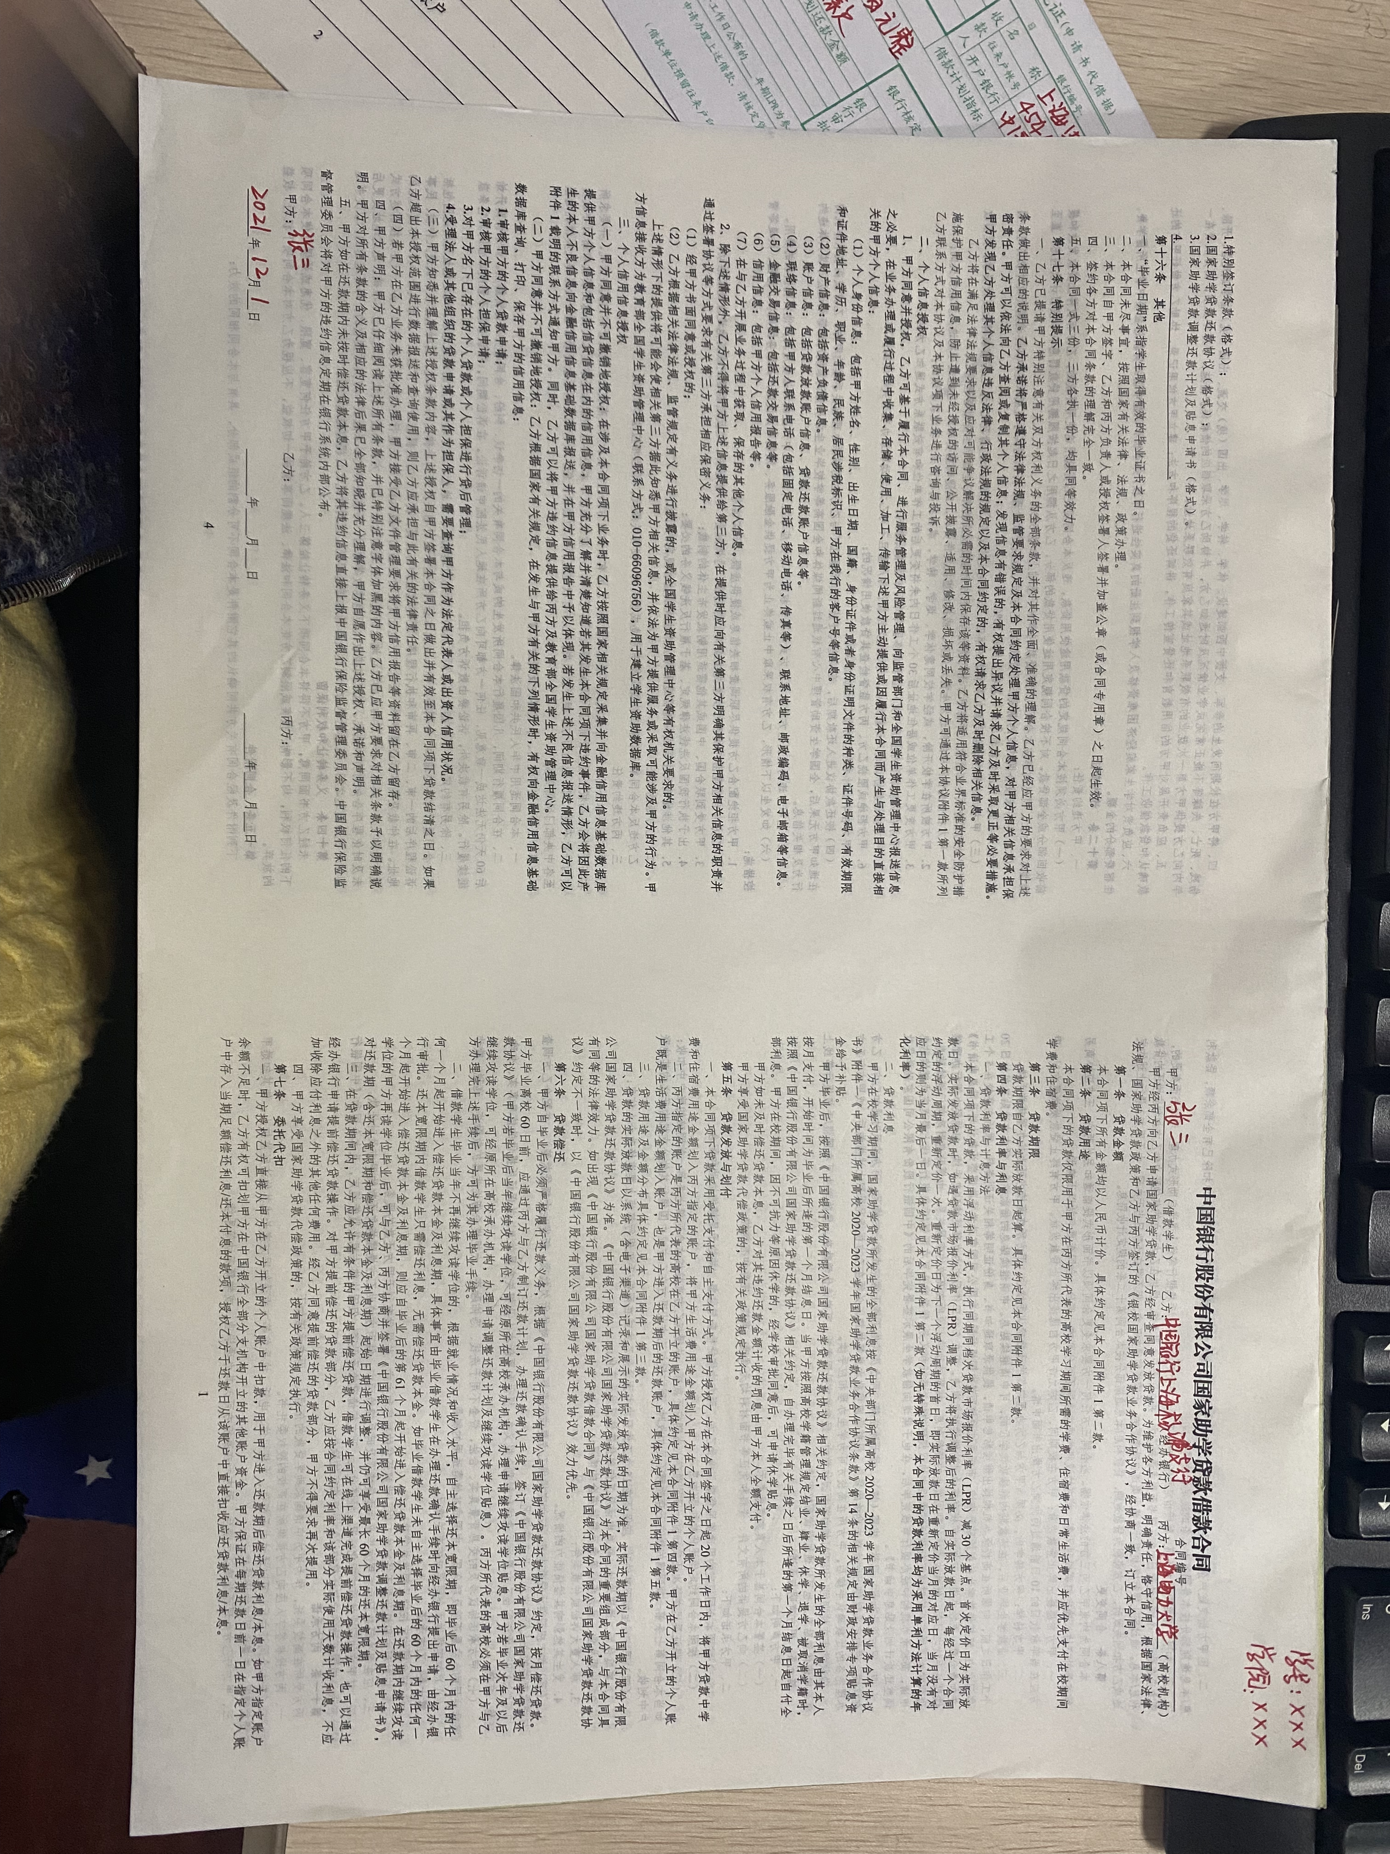
图3

- 学生填写《中国银行股份有限公司国家助学贷款借款合同特别签订条款》
1）“二、贷款”处依据贷款实际总金额填写，不超过12000元，
2）“贷款期限”自2021年起（月日不填），截至时间计算方法：2021年+剩余学制年数+15年（大一剩余学制4年，大二剩余学制3年）。例如：大一学生自2021年起，至2030年止，共228个月，见图4。
3）已贷款学生提额，本合同不填写学费和生活费，空着。
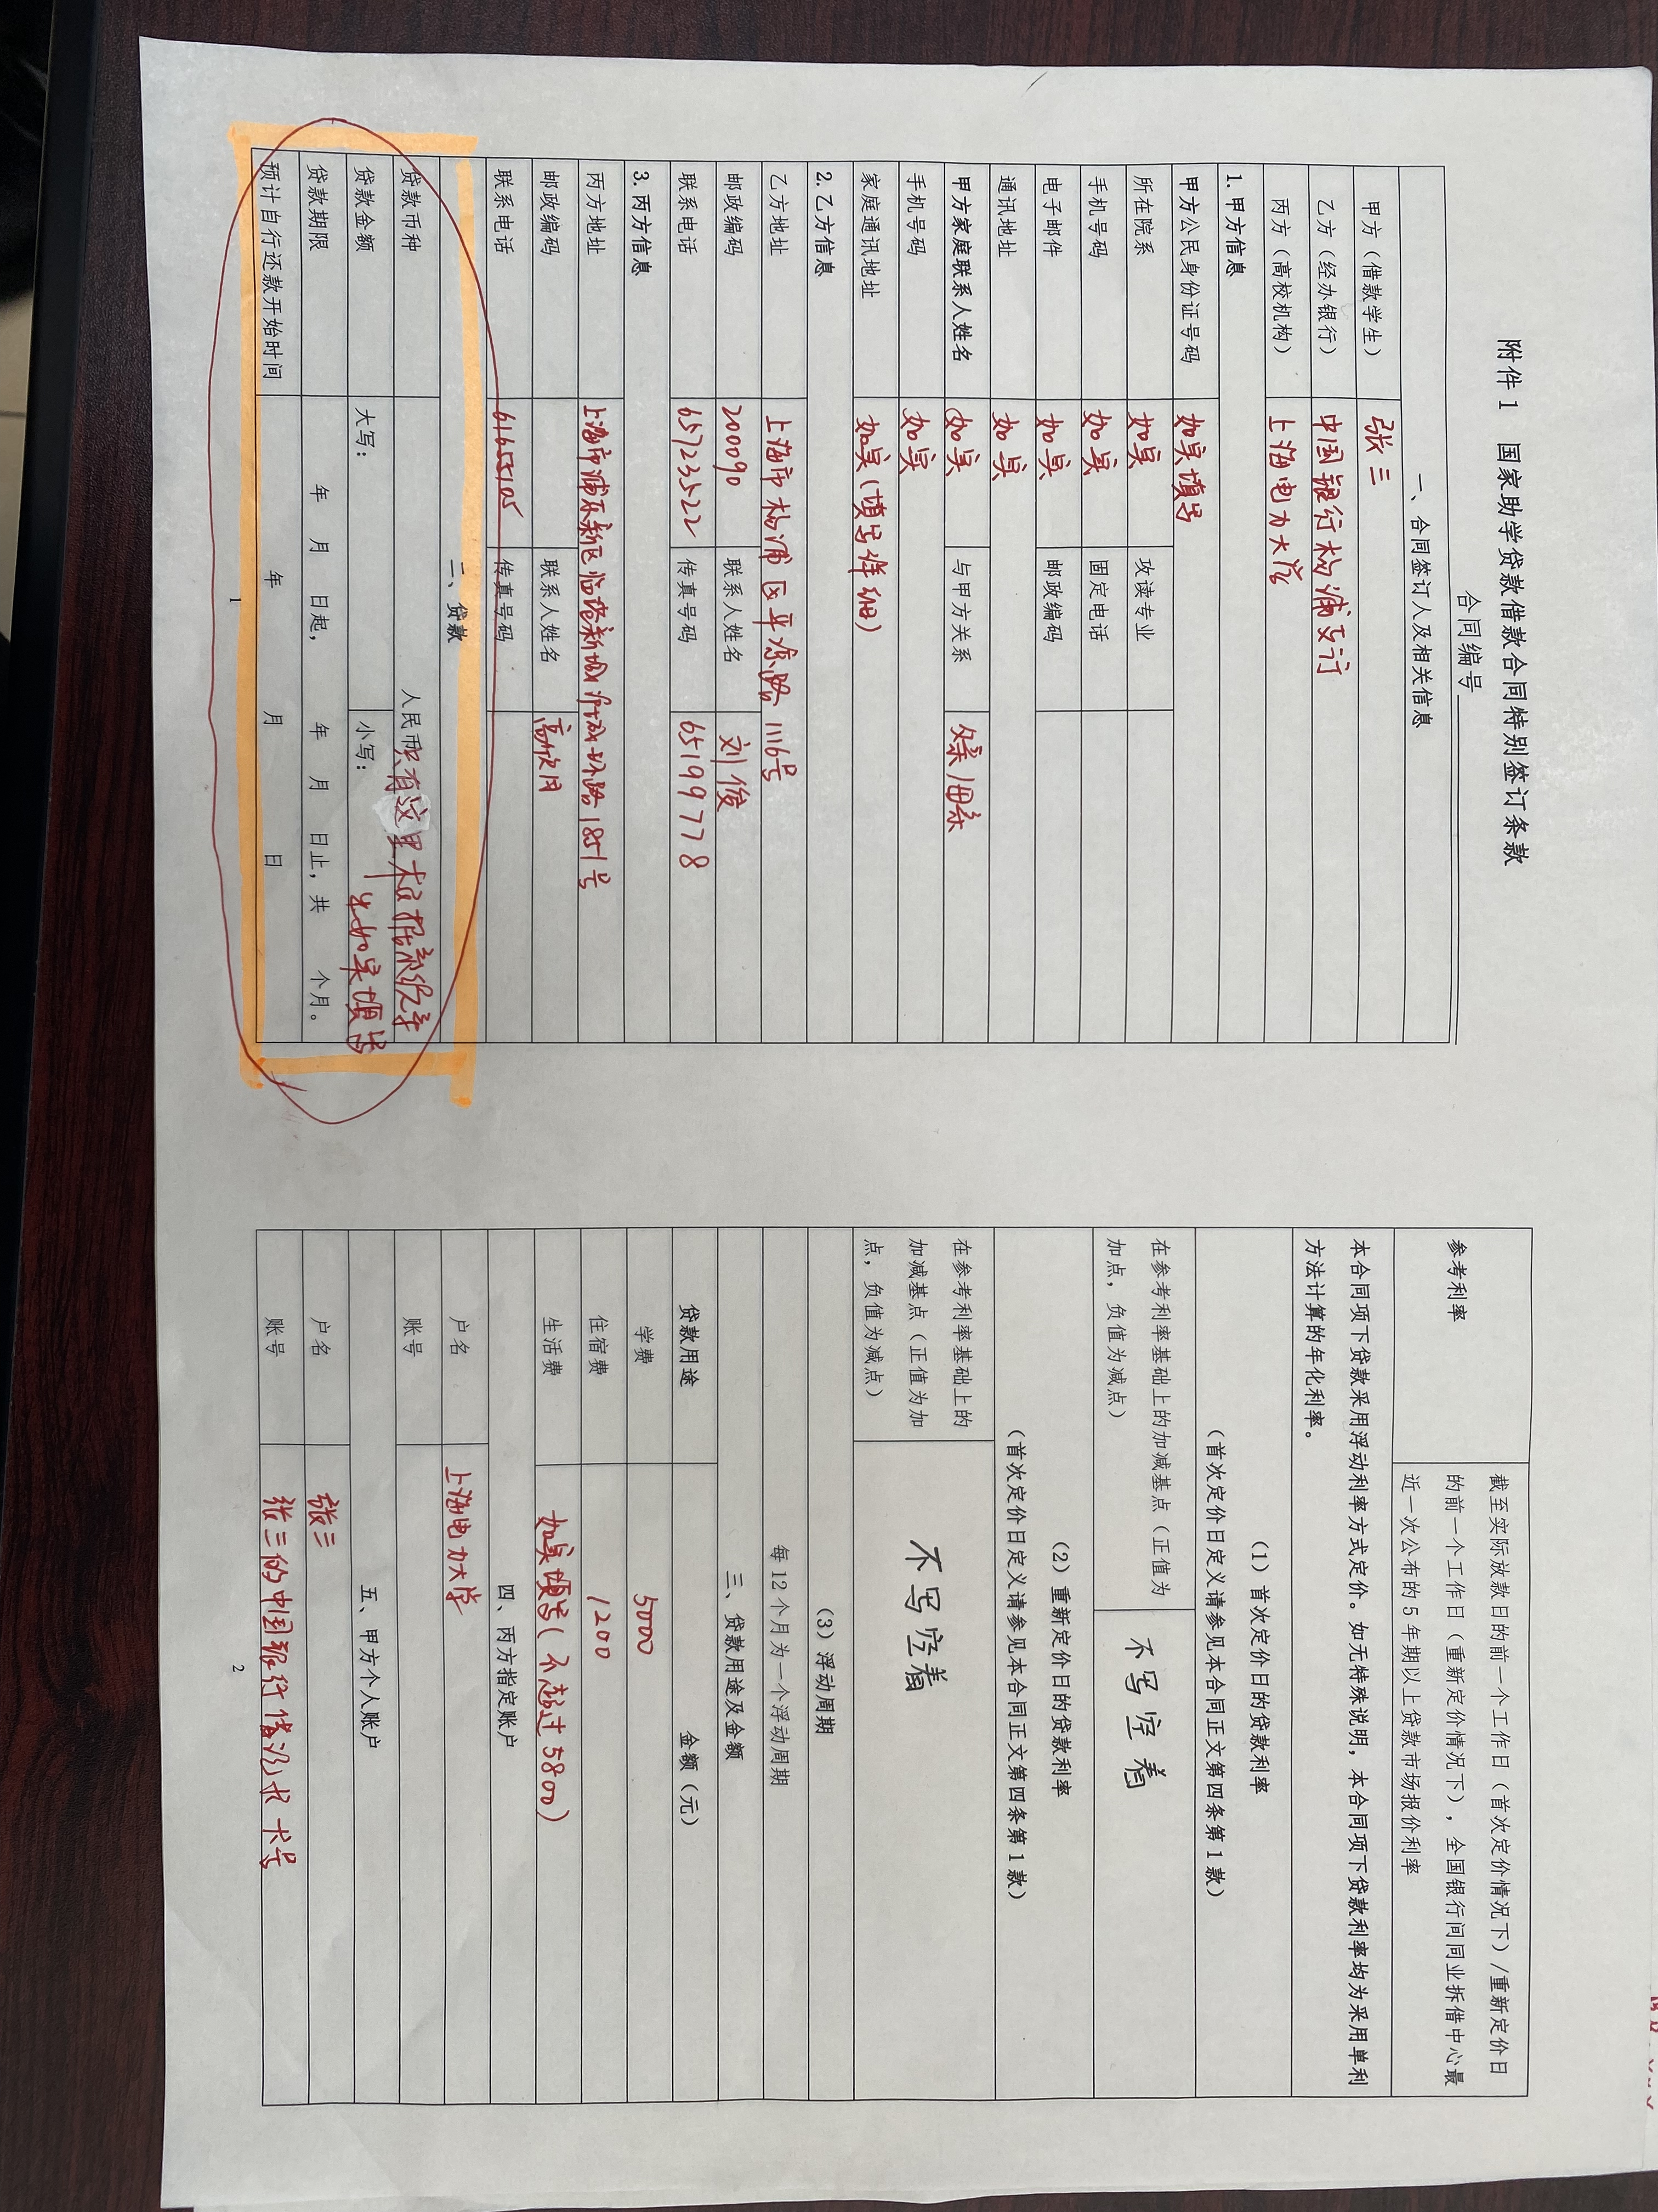
图4

- 学生自备材料（12月6日——12月10日）
- 借款人身份证复印件2份（正反面）未满18岁借款人需额外提供监护人同意贷款文书及监护人身份证复印件（正反面）（身份证均需在有效期内）
- 录取通知书或学生证复印件
- 家庭经济困难证明或《高等学校学生及家庭情况调查表》材料不退还

- 各学院检查并于12月17日前报送全部纸质材料（按系统导出汇总表顺序把学院学生排序）
每个学生顺序从上到下依次为：
- 借款凭证5联单（1份=5页）
1）检查份数是否正确：新增贷款学生1份（如需生活费则2份），已贷过款学生提额1份（生活费5联单）。
- 检查每份左下角是否签名
- 检查金额是否正确
- 《中国银行股份有限公司国家助学贷款借款合同》（学校发放的纸质三联单）1份
1)左下方是否手写签名（不用按手印）
2)右上方是否写学号、学院
- 借款人身份证复印件2份（是否正反面，是否在有效期内，是否2份）
- 未满18岁借款人是否有额外提供监护人同意贷款文书及监护人身份证复印件1份（正反面）
- 录取通知书或学生证复印件1份
- 家庭经济困难证明或《高等学校学生及家庭情况认定表》，学院盖章1份
- 填写打印附件6《中国银行国家助学贷款业务申请表》信息是否完整准确，1份
1) 信息是否正确，如：学生申请总金额不超过12000元
2) 学号、姓名是否正确
3) 是否手写签名
4) 贷款期限是否正确，标准是：[剩余学制（大一的剩余学制是4年，大二是3年）+15年]*12个月
- 《中国银行股份有限公司国家助学贷款借款合同特别签订条款》是否填写完整（学校发放的纸质三联单）1份
- 老生必须开通已经办理的中国银行银行卡（激活并存1元钱），并提供银行卡签名复印件1份；新生需自行办理一张中国银行卡（激活并存1元钱）并提供银行卡签名复印件1份。
- 所有放弃提升贷款额度的同学请填写放弃提额回执，回执学院自行保留。

注：老生如贷款提额同新生办理流程相同。
第一批合同数量有限，请认真填写，不要涂改。

